On peut affirmer qu’il n’y a pas de partie d’échecs sans que s’y présente un clouage à un moment donné.

On exploite un clouage en accumulant des forces sur la pièce clouée jusqu’à ce que le poids fasse pencher la balance en faveur du camp attaquant.

Quand la pièce clouée ne peut plus être défendue autant de fois qu’elle est attaquée, elle est perdue.

Exemple :
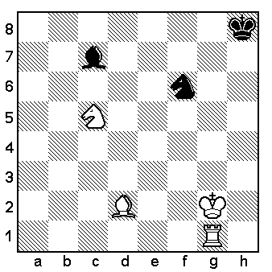
1.Fç3 Ce coup cloue le Cavalier Noir.
1.... Rg7 pour soutenir le Cavalier.
2.Cd7 Fd8 sur la deuxième attaque des Blancs, les Noirs ripostent par une seconde défense.

Maintenant que toutes les forces noires sont mobilisées, pour gagner le Cavalier, il faut l’attaque d’une troisième pièce blanche :

3.Tf1 Ainsi, le Cavalier, attaqué trois fois mais défendu que deux fois, est perdu.
Simple arithmétique !

Le succès ou l’inefficacité d’un clouage dépend que l’attaque puisse l’emporter en nombre sur la défense.

Dans la position ci-dessous les Blancs peuvent facilement gagner le Cavalier f6 en exploitant un clouage absolu, qui rappelons-le, empêche la pièce clouée de se déplacer.

Quel est le coup qui donne ce clouage ?
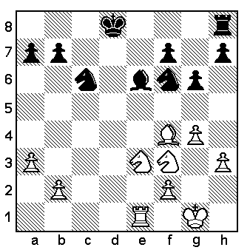
Les Blancs doivent jouer :
1.Fg5 grâce à ce clouage total, la seule façon pour les Noirs de sauver le Cavalier, c'est de le soutenir à l'aide du Roi qui cependant reste soumis au clouage.
1… Re7

Quel coup décisif accumule une seconde attaque sur le Cavalier f6 ?

2.Cd5 ! Coup décisif puisque les Noirs n'ont plus la possibilité de protéger une seconde fois leur Cavalier.

Remarquez, comment ce deuxième coup blanc met impunément en prise par deux fois le Cavalier, en effet :
Le Cavalier ne peut être capturé ni par le Cavalier adverse cloué par le Fou g5 ; ni par le Fou e6 cloué par la Tour e1.
Nous sommes en présence de deux Clouages absolus, l’un diagonal l’autre vertical.

Quand une pièce clouée ne peut être défendue, elle est perdue !

